مراجعة الفصل (2): التطبيقات الحرارية في حياتنا
مدرس المادة : حابس العدوان 2013 /2014 مدرسة حمزة بن عبد المطلب للتعليم الثانوي

السؤال الأول:
أولاً/ اكتب المصطلح العلمي الذي تدل عليه العبارات التالية
1. ( معامل التمدد الطولي ) مقدار الزيادة التي تطرأ على وحدة الأطوال من المادة عندما ترتفع درجة حرارتها درجة
سيليزية واحدة.
2. ( الموصلية الحرارية ) مقدرة المادة على نقل الحرارة من نقطة لأخرى خلال فترة زمنية معينة.
3. ( العزل الحراري ) محاولة تقليل كمية الحرارة التي تدخل إلى البناء صيفا أو تخرج منه شتاءً عن طريق إضافة
مواد أخرى على البناء تقاوم انتقال الحرارة .
4. ( الثيرموستات ) أداة تعمل على تنظيم درجة حرارة الغرف والثلاجات والمكاوي الكهربائية.
5. ( الاشعاع ) طريقة من طرق انتقال الحرارة يتم فيها انتقال الحرارة خلال الفراغ.
6. ( العزل الحراري ) تقليل كمية الحرارة المفقودة بالانتقال بين المواد وبعضها.

ثانياً / علل مايلي.
1. تمدد الغازات كبير جداً عن تمدد السوائل والصلب.
ألإجابة لأن قوى التجاذب بين جزيئات الغاز ضعيفة جداً لدرجة الإهمال.
2. يجب ترك مسافات مناسبة بين قضبان السكك الحديدية والجسور.
ألإجابة لحدوث تمدد وزيادة في الطول والحجم صيفاً، فإن لم نترك تلك المسافات تتعرض القضبان والجسور الى التمدد فتنحني وتتعرج
3. الأجسام الصلبة المتساوية في الطول تتمدد بمقادير مختلفة عند رفع درجة حرارتها بمقادير متساوية.
ألإجابة لاختلاف معامل التمدد الطولي لها تبعاً لنوع مادتها.
4. نغمر غطاء علبة الدواء في الماء الساخن إذا لم نستطع فتحها.
ألإجابة لأن تسخينه يعمل على تمدده و بالتالي تتسع الغطاء فيسهل الفتح.
5. لا تملأ مصانع تعبئة المياه الصحية الزجاجات بالكامل.
ألإجابة لأن الماء عند تبريده في الثلاجة يزداد حجمه مما يشكل خطورة تظهر في تشقق الزجاجة أو انكسارها.
6. يجب عدم رمي عبوة ملطف الهواء أو أي (عبوة مضغوطة) في النار.
ألإجابة لأن الحرارة تعمل على تمدد الهواء مما يؤدي إلى انفجار العبوة.
7. يجب عدم وضع المعلبات الغذائية في الفرن وهي مقفلة.
ألإجابة لأن الحرارة تعمل على تمدد الهواء مما يؤدي إلى انفجار المعلبات.

8. تتمدد الأجسام الصلبة بالحرارة أقل بكثير من تمدد السوائل أو الغازات.
الإجابة: لأن قوى التجاذب بين جزيئات الأجسام الصلبة أكبر منها بين جزيئات الأجسام السائلة أو الغازية.
9. تنفجر كرة الشاطئ عند تركها تحت أشعة الشمس.
الإجابة: لأن الهواء بداخلها يتمدد بدرجة كبيرة يؤدي لإنفجار الكرة.

10. يزداد طول طائرة الكونكورد عندما تصل سرعتها أعلى من سرعة الصوت.
الإجابة: بسبب احتكاك جسم الطائرة بالهواء الخارجي المحيط بها الذي يولد حرارة تصل درجتها إلى (100oC)، هذه الحرارة تعمل على تمدد الهيكل الخارجي للطائرة.

11. نستخدم أطباق البايركس في المطبخ.
الإجابة: لأن لها معامل تمدد طولي صغير جداً وبالتالي لا يكفي لزيادة طاقة الجزيئات زيادة كبيرة فتتباعد جزيئات الطبق فلا ينكسر.
12. الفلزات جيدة التوصيل للحرارة.
الإجابة: أ. لأن حركتها اهتزازية حول موضعها (لا تنتقل) ب. وجود إلكترونات حرة كثيرة تساهم في نقل الحرارة.

13. إذا لمست قطعة خشب فإنها لا تحرق يديك بالدرجة نفسها لو لمست قطعة من المعدن بنفس درجة حرارتها.
الإجابة: الموصلية الحرارية للخشب أصغر منها في حالة المعادن،فإنتقال الحرارة خلال جزيئات الخشب أبطأ من انتقالها في جزيئات المعادن
14. يشعر الشخص الواقف عاري القدمين على الرخام ببرودة أكثر منها عندما يقف على سجادة.
الإجابة: لأن الموصلية الحرارية للرخام أكبر منها للسجاد.
15. تضع النساء الثريات ملاعق الفضة في أكواب الكريستال عند سكب الشراب الساخن فيها.
الإجابة: لأن الفضة تمتص كمية حرارة كبيرة من الشراب الساخن فيتم تبريده في زمن أقل (لكبر الموصلية الحرارية للفضة).

16. يفضل الناس شرب الشاي في كأس مصنوع من الزجاج بدلاً من المعدن.
الإجابة: لأن المعدن له موصلية حرارية عالية فيسخن الكوب ويصعب لمسه.

17. تترك أسلاك نقل الكهرباء مسترخية بعض الشيء بين كل عمود والأخر.
الإجابة: حتى لا تتمدد الأسلاك بالحرارة صيفاً أو تنكمش بالبرودة شتاءاً.
18. تصنع أواني الطبخ من المعادن.
الإجابة: لأن الموصلية الحرارية للمعادن عالية جداً
19. لا يمكن أن تنتقل إلينا حرارة الشمس بالتوصيل أو بالحمل.
الإجابة: لأن الفراغ الهائل بيننا وبين الشمس لا يحتوي على أية جزيئات تقريباً.

.20. انتقال الحرارة بالحمل مهم جداً في تلطيف الجو في المناطق الجبلية.
الإجابة: لأنه يعمل على هبوط الهواء البارد من أعالي الجبال مما يعمل على رفع الهواء الدافئ في السهول القريبة إلى أعلى.
21. تتقي شعوب المناطق الحارة حرارة الشمس بارتداء ملابس فاتحة الألوان وبالعيش في منازل مطلية باللون الأبيض.
الإجابة: لأن اللون الأبيض يعمل على عكس الحرارة.
22. يلبس رواد الفضاء بدلات فضية في رحلاتهم الفضائية.
الإجابة: لأن اللون الأبيض يعمل على عكس الحرارة العالية للخارج، كما يعمل على عكس الحرارة الناتجة عن الجسم للداخل مما يساعد على تدفئة رائد الفضاء.
23. الليالي ذات السماء الصافية تكون أبرد من الليالي التي تكون فيها السماء ملبدة بالغيوم.
الإجابة: لأن الغيوم تمنع تسرب الأشعة تحت الحمراء المنبعثة من الأرض ليلاً.
24. تتميز السهول القريبة من الجبال بدرجة حرارة مناسبة صيفاً.
الإجابة: لحدوث تيارات حمل, بحركة الهواء البارد من أعلى الجبال للأسفل فيرتفع الهواء الدافئ من السهول مما يلطف الجو.
25. حدوث تيار الخليج وتيار اليابان البحريان.
الإجابة: بسبب انتقال الحرارة بالحمل على نطاق واسع في مياه المحيط.
26. التسخين بالأشعة تحت الحمراء أكثر فاعلية من التسخين بالتوصيل.
الإجابة: لأن الحرارة بالأشعة تحت الحمراء تنفذ إلى أعماق أكبر من نقل الحرارة بالطريقة التوصيلية.

السؤال الثاني:
أولاً/ أكمل الفراغات التالية.
1. التمدد الحراري للغازات اكبر. من التمدد الحراري للمواد السائلة والمواد الصلبة.
2. من طرق انتقال الحرارة بين الأجسام ........التوصيل ............................... و ..الاشعاع ............................ و .....الحمل .......
3. تنتقل الحرارة بطريقة التوصيل .......... في المواد الصلبة، وبالحمل في المواد ..السائلة والغازية ...............
4. في المواد الصلبة تنتقل الطاقة الحرارية من جزئ إلى آخر دون أن يتغير موقع الجزيئات
5. تيارات الماء وتيارات الهواء من الأمثلة على انتقال الحرارة بطريقة الحمل
6. الطاقة الحرارية الصادرة من الشمس تصل إلى الأرض عن طريق .الاشعاع ............................
7. الجسم لا يطلق طاقة حرارية عند درجة حرارة .صفر ..................................
8. تزداد الطاقة الإشعاعية الصادرة من الجسم بزيادة .درجة الحرارة ......................................
9. المصدر الأساسي للحرارة على سطح الأرض هو .......الشمس ................................
10. من التطبيقات على العزل الحراري: أ. الجدران المزدوجة.. ب. ...استعمال الخشب واللباد في البناء
11. من الفلزات جيدة التوصيل للحرارة : أ. .فضة ب. ...............نحاس .............. ج. ........المنيوم

12. من المواد العازلة للحرارة : أ. مواد طبيعية مثل الصوف والخشب اللباد .. ب. صناعية مثل البولسترين و الصوف الصخري والصوف الزجاجي ................................
13. تتركز حرارة الشمس في نوع من الأشعة يسمى .الاشعة تحت الحمراء ....................................
14. من مضار الأشعة تحت الحمراء ..طفح جلدي ........................... و ....حروق.....
15. من أنواع التمدد الحراري ..التمدد الطولي .................. و ................التمدد الحجمي
16. معدل التمدد الحراري للهواء....اكبر من ... معدل التمدد الحراري للزجاج.

ثانياً
اختار الإجابة الصحيحة فيما يلي.

1. إحدى المواد التالية يحدث لها تمدد طولي وسطحي وحجمي:
أ. الزيت ب. النحاس ج. ثاني أكسيد الكربون
2. إحدى المواد التالية قوى التجاذب بين جزيئاتها ضعيفة جدا:
أ. الماء ب. الأكسجين ج. الحديد
3. إحدى الحالات التالية يحدث لها انتقال عند تسخينها:
أ. جزيئات نحاس ب. جزيئات فضة ج. جزيئات الهواء
4. تنتقل الحرارة في جزيئات المادة الصلبة عن طريق:
أ. الحركة الإهتزازية ب. الحركة الإنتقالية ج. الحركة العشوائية
5. عند لمسك لمعدن ساخن، فإن الطاقة الحرارية تنساب بسهولة:
أ. إلى الأرض ب. إلى يديك بكاملها ج. عند نقطة التلامس فقط
6. ظاهرة انتقال الحرارة بالتوصيل تستخدم في علاج:
أ. التهاب الرئتين ب. التهاب الأعصاب ج. قرحة المعدة

السؤال الثالث:
أولاً ً/ أجيب عما يلي.
1. وعاء زجاجي يحتوي على ماء سائل يوضع على موقد غاز فترة زمنية كافية .
أ. لماذا يرتفع الماء الساخن إلى أعلى؟ .لان كثافته تقل .........
ب. ما طريقة انتقال الحرارة في السائل ؟ ..الحمل
ج. ما طريقة انتقال الحرارة في الفراغ ؟ ...الاشعاع.....
2. ما أهمية الأشعة تحت الحمراء في حياة الإنسان؟
الإجابة: أ. مصدر للدفء لجميع الكائنات الحية ب. سبب تكوين السحب والأمطار
ج. التسخين السطحي للجسم بفاعلية كبيرة د. التدفئة المركزية في المباني و المستشفيات

3.عدد أهم أخطار زيادة التعرض للأشعة تحت الحمراء.
الإجابة: أ. التهابات جلدية ب. إحمرار الجلد ج. تكوين تجمعات مائية تحت الجلد

4. ما هي طرق العزل الحراري التي يستخدمها الإنسان في المباني؟
الإجابة: أ. وضع مادة عازلة بين طبقتي جدار مزدوج ب. هواء يفصل بين طبقتي جدار مزدوج

5. ما الهدف من لجوء الإنسان لإستخدام العزل الحراري في المباني ؟
الإجابة: أ. لتقليل كمية الحرارة المشعة بالجدران والأسقف شتاءً للخارج. ب. تقليل كمية الحرارة الداخلة للمباني

6. ما هي مجالات استخدام المواد المستعملة في العزل الحراري ؟
الإجابة: أ. امتصاص الأصوات ب. العزل الحراري ج. منع تسرب الماء د. بعضها يعطي منظراً جمالياً

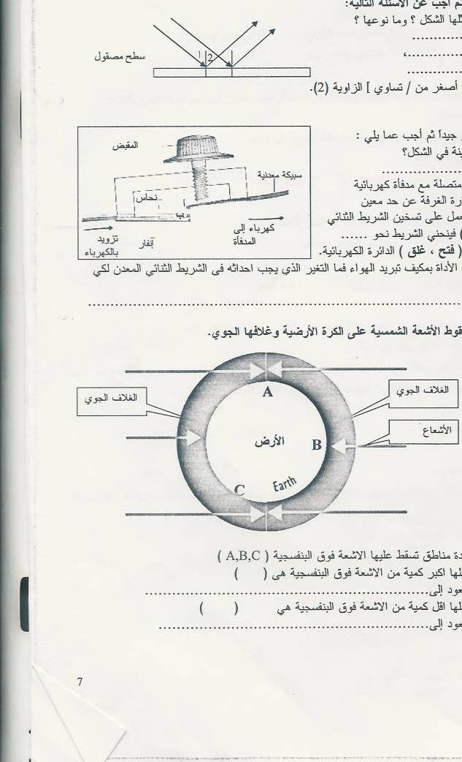

ثانياً / تأمل الشكل المقابل، ثم أجيب عما يلي:
أ. ما اسم الأداة التي يمثلها هذا الشكل الثيرموستات .
ب. عندما يسخن الشريط الثنائي (نحاس / سبيكة الأنفار)، فإنه ينحني
نحو الخارج ........... مما يؤدي إلى (فتح / غلق) الدائرة الكهربائية.
ج. إذا وصلت هذه الأداة بمكيف تبريد الهواء، فما التغير الذي يجب إحداثه في الشريط الثنائي المعدن لكي يصبح ملائماً لعمل المكيف؟
.......يتم قلب السبيكة
د. اذكر أجهزة أخرى توجد فيها هذه الأداة: ....المدفأ.............. و ........المكواة
a
b
ثالثاً / من الشكل المقابل أكمل مايلي.
1. (a) هواء ......ساخن ........................ يتحرك نحو .........الاعلى .............
لماذا ؟ ....كثافتها اقل ..................................................
2. (b) هواء ....بارد .......................... يتحرك نحو ......الاسفل ..................
لماذا ؟ ...كثافتها اكبر ..........................................................
3. تسمى هذه التيارات : ......تيارات الحمل ........
4. اذكر مثال تطبيقي على انتقال التيارات: ....نسيم البر والبحر .

السؤال الرابع: أولاً / أكمل مايلي مستعيناً بالجدول والرسم المقابل.
المادة | خرسان | المنيوم | مطاط | حديد صلب
معامل التمدد الطولي | 16 | 25 | 18 | 12

خرسان
المنيوم

2
1

1. يعرف معامل التمدد الطولي بأنه: مقدار الزيادة التي تطرأ على وحدة الأطوال من المادة عندما ترتفع درجة حرارتها درجة
سيليزية واحدة.

2. لديك صفيحة معدنية مزدوجة تتكون من صفيحتين المنيوم وخرسان متصلتين، تم تسخينها على موقد غازي كما هو في الشكل.
أ. ماذا تلاحظ بعد ألتسخين ..انحناء السبيكة باتجاه الخرسانة ................................................................................................................
ب. وضح إجابتك بالرسم.
ج. اذكر سبب حدوث ذلك.
.لان معامل تمدد الالمنيوم اكبر من معامل تمدد الخرسانة

3. استفاد الإنسان من اختلاف معاملات التمدد الطولي للأجسام الصلبة في صنع
الثيرموستات

والتي تعمل على مبدأ اختلاف معامل التمدد بالتالي توصل او تفصل الدائرة الكهربائية

ثانيا / أكمل الجدول التالي:
 | الصلبة | السائلة | الغازية
قوى التجاذب بين الجزيئات | كبيرة | متوسطة | صغيرة
التمدد الحراري | قليل | متوسط | كبير

GOOD LUCK
HABIS AL-ADWAN

